Практическая работа №4

***PSD2HTML***

Откройте документ 1-home5.psd в Photoshop (при открытии выберите опцию “сохранить слои”). Если сетка у вас включена по-умолчанию - то вы увидите такую картинку рис.1.

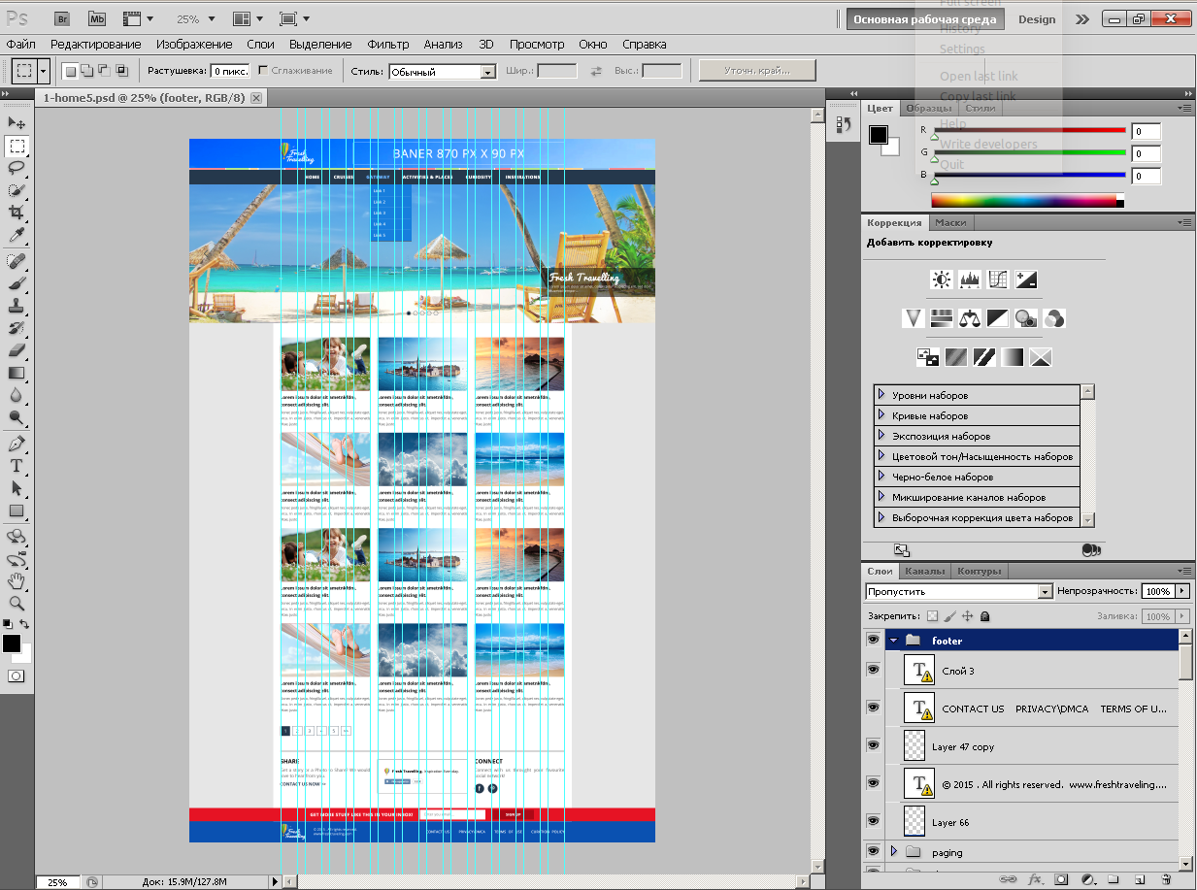

Рис.1 Дизайн сайта с включенной модульной сеткой.

Чтобы показать\скрыть направляющие необходимо либо нажать комбинацию клавиш “Ctrl+;” либо перейти в пункт главного меню: Просмотр->Показать->Направляющие.

Перейдите в папку travellingnew_for_student. Там вы увидите следующую структуру файлов (рис.2). Структура не является строгой и определяется верстальщиком и компанией, где он работает.

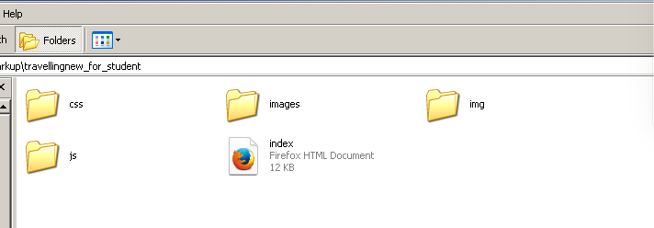

Рис.2 Структура файлов верстки сайта

**index.html** - главный файл с html-разметкой документа

**css** - папка с файлами стилей (мы будем работать только с главным файлом стилей style.css - остальные нужны для работы со шрифтами, мобильной адаптации).

**images** - папка с изображениями, которые могут в процессе разработки изменяться \добавляться (например, картинки для баннера, статей)

**img** - папка с изображениями, которые не будут меняться в процессе разработки (или меняться очень редко - например, иконки элементов, логотип и т.д.)

**js -** папка с файлами, где находятся исполняемые скрипты на javascript.

Откройте файл Index.html в браузере (рис.3). Как видим тут уже есть определенная структура элементов, но пока еще существенно отличающаяся от дизайна на рис.1

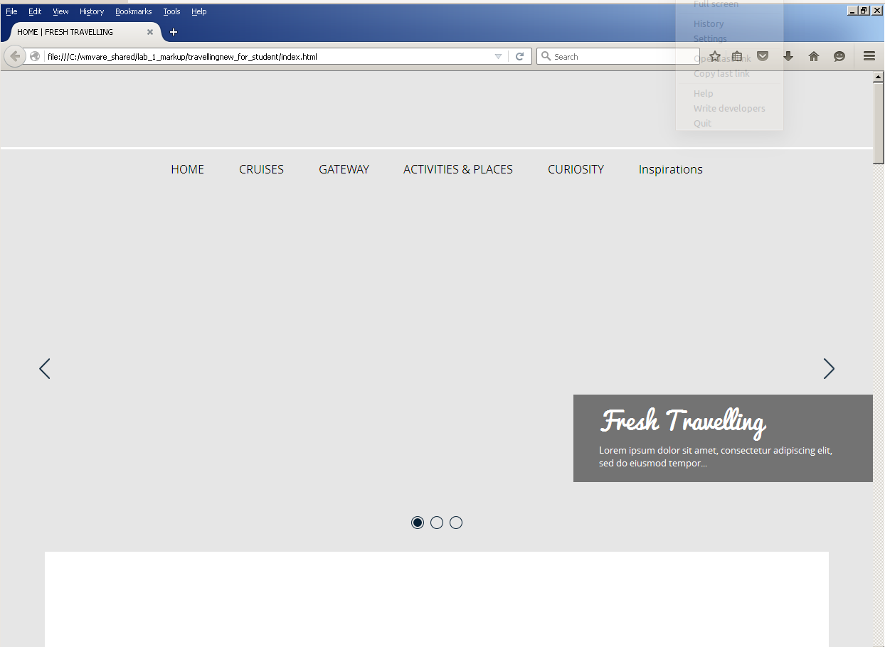

Рис.3 Верстка-заготовка

Откройте файлы Index.html и css/style.css, используя редактор Notepad++ (либо любой другой с форматированием и подсветкой синтаксиса html и css) - рис.4

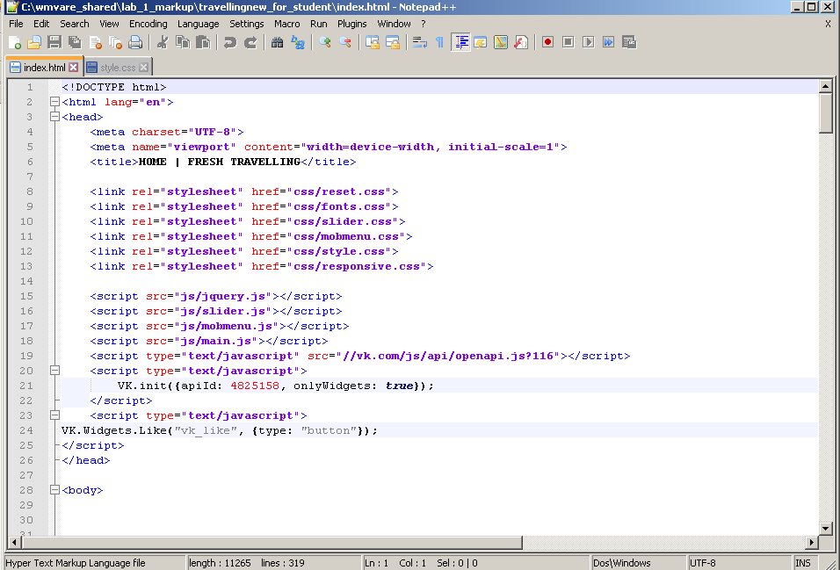

Рис.4 Файлы Index.html и style.css, открытые в редакторе Notepad++

**Выбор элементов и блоков, измерение их размеров.**

1.1 Стилизация шапки сайта

Логотип: используя инструмент выбора элемента рис. 5.1, зажмите Ctrl и щелкните по логотипу (“воздушный шар”) рис. 5.2, вы увидите, что соответствующий элемент выделился в слоях рис. 5.3. Проверить, что выбран нужный слой можно, нажав несколько раз на знак “глаз” рядом с активным слоем. Если слой выбран нужный - он будет соответственно появляться и исчезать.

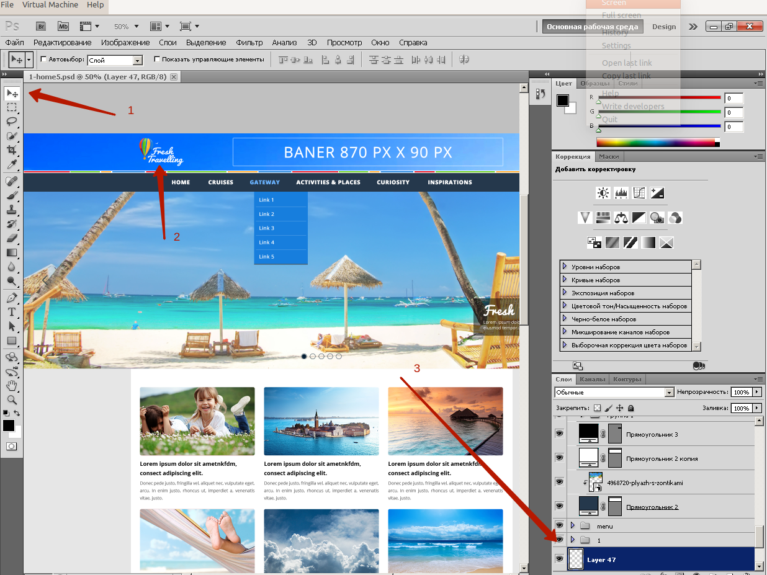

Рис.5 Логотип сайта

Затем:

- выберите инструмент прямоугольное выделение рис.6.1;

- выделите область вокруг логотипа (чтоб он полностью попадал в эту область рис.6.2);

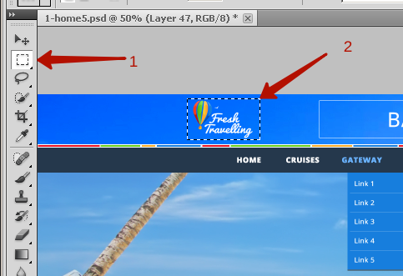

Рис.6 Выделение области

- скопируйте его, нажав Ctrl+C;

- создайте новый файл, нажав Ctrl+N, задайте прозрачный фон (для нашего логотипа обязательное условие), в активной новой вкладке вставьте скопированное изображение (Ctrl+V) рис.7а, затем нажмите Файл-Сохранить для Web;

- выберите тип файла PNG-24**\*** рис.7б. (это расширение обеспечивает прозрачный фон и поддерживает достаточное количество цветов для нашего логотипа), назовите файл logo.png и выберите папку для сохранения изображения ( папка img в файловой структуре нашей верстки);

а) 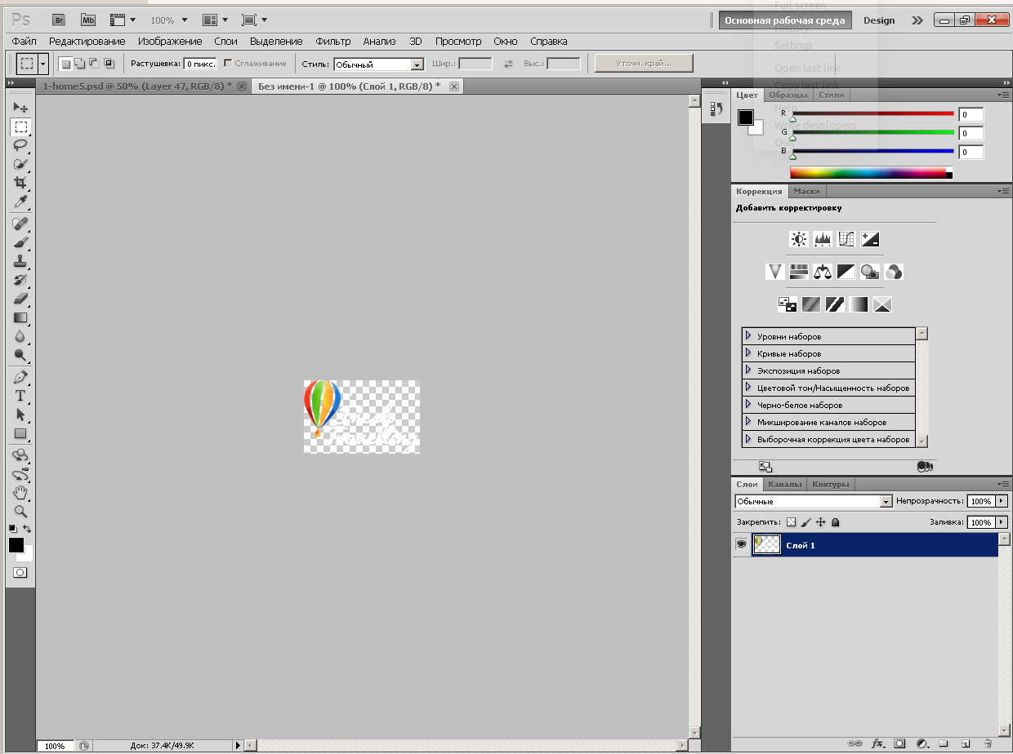

б)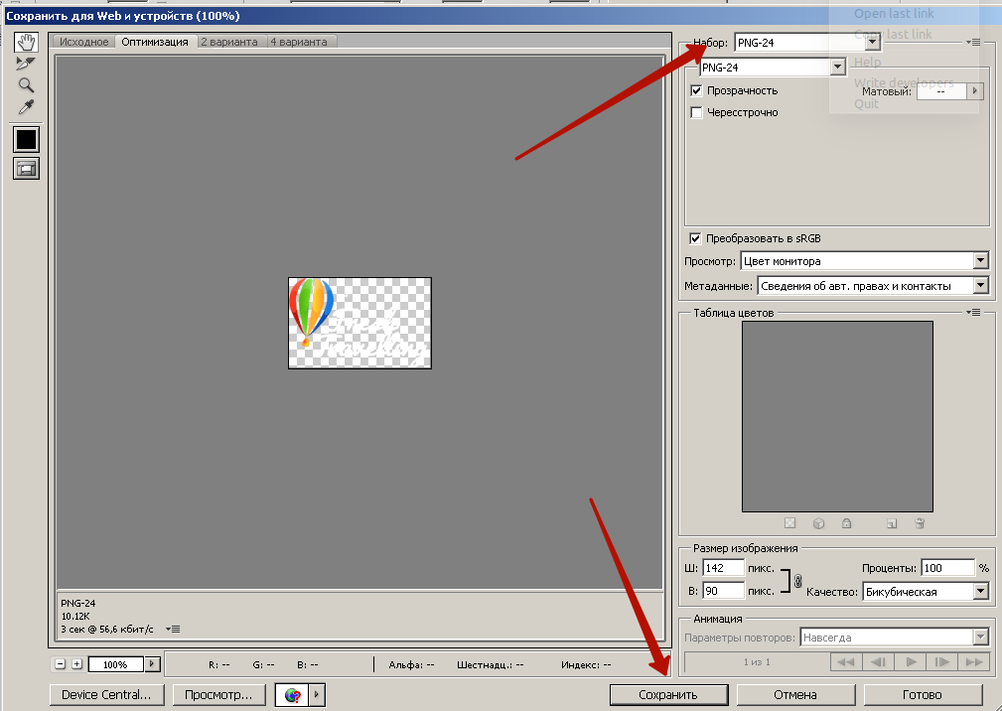

Рис. 7 Сохранение для Web нового файла.

Откройте файл index.html. Вы можете увидеть там комментарии, что нужно сделать рис. 8.1. Найдите тег img (рис. 8.2), и пропишите в атрибут src путь к файлу логотипа img/logo.png.  
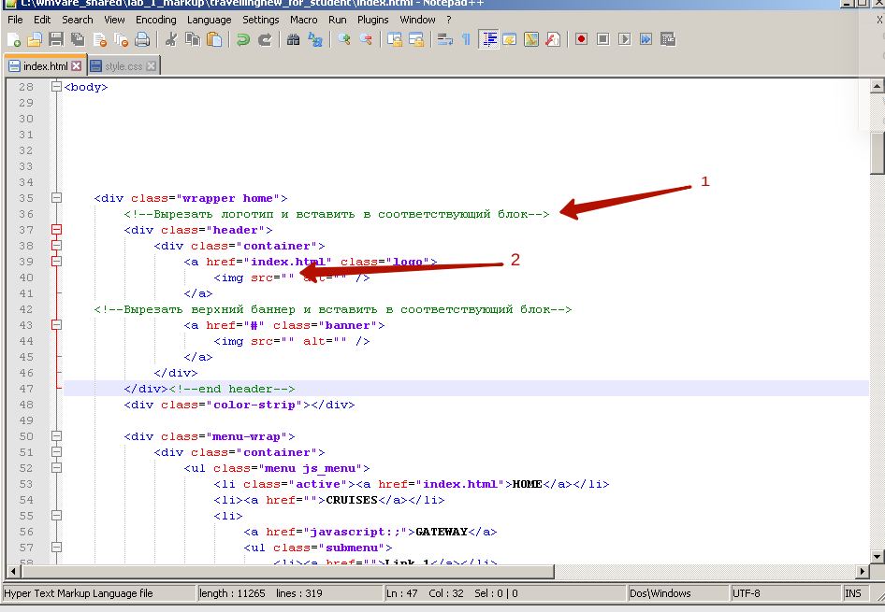

Если вы сделали все верно, то обновив страницу в браузере, вы должны будете получить следующий результат (рис.9):

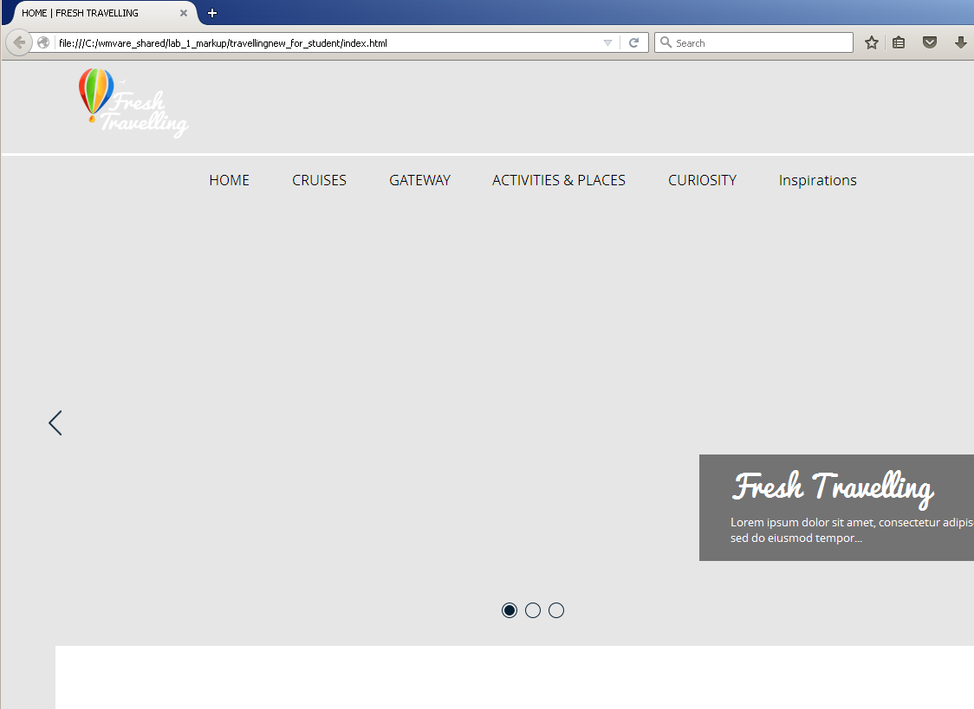

Рис.9 Логотип, размещенный на сайте

**\*** Картинки с сплошным фоном лучше сохранять в формате Jpeg, картинки с прозрачным фоном в формате png.

Аналогичным образом вырежьте и вставьте в верстку изображение верхнего баннера, сохраните картинку в папку images и пропишите путь к картинке в соответствующем теге в атрибуте src.



**Замечание:** перед выделением (так как баннер состоит из нескольких элементов), все элементы баннера необходимо объединить в одну группу.

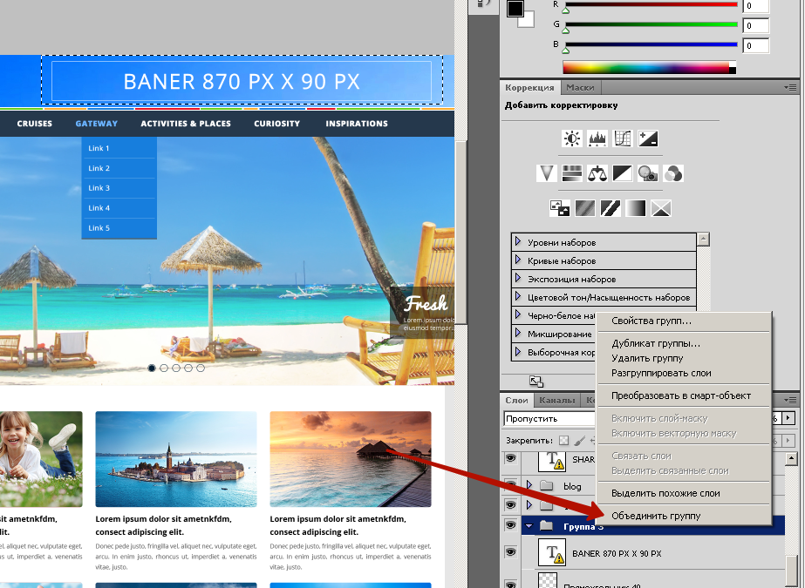

**Как делать и вычислять градиенты**

Нам необходимо вычислить градиент шапки, для этого, используя инструмент “пипетка” - узнайте код цвета двух крайних точек шапки сайта.

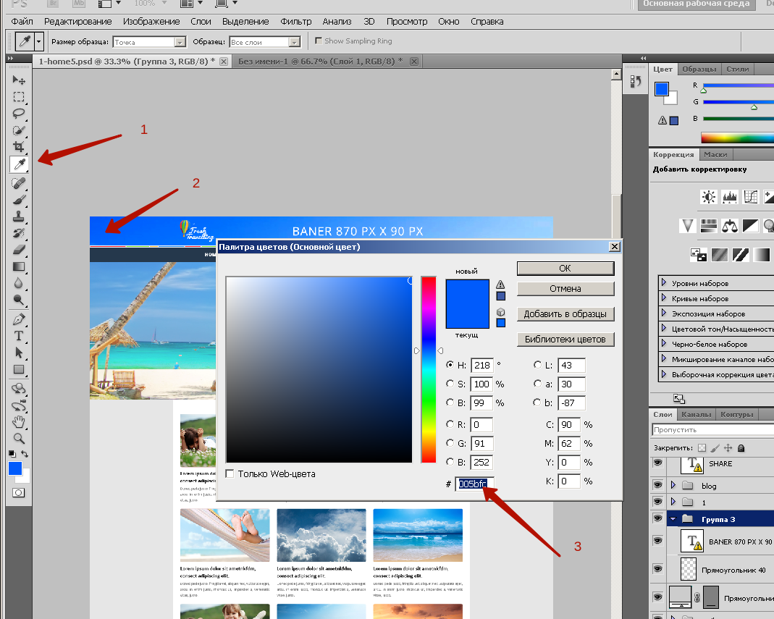



Заходим на какой-нибудь онлайн-ресурс для генерации градиентов (например,<http://www.cssportal.com/css-gradient-generator/>) и выставляем необходимые параметры.

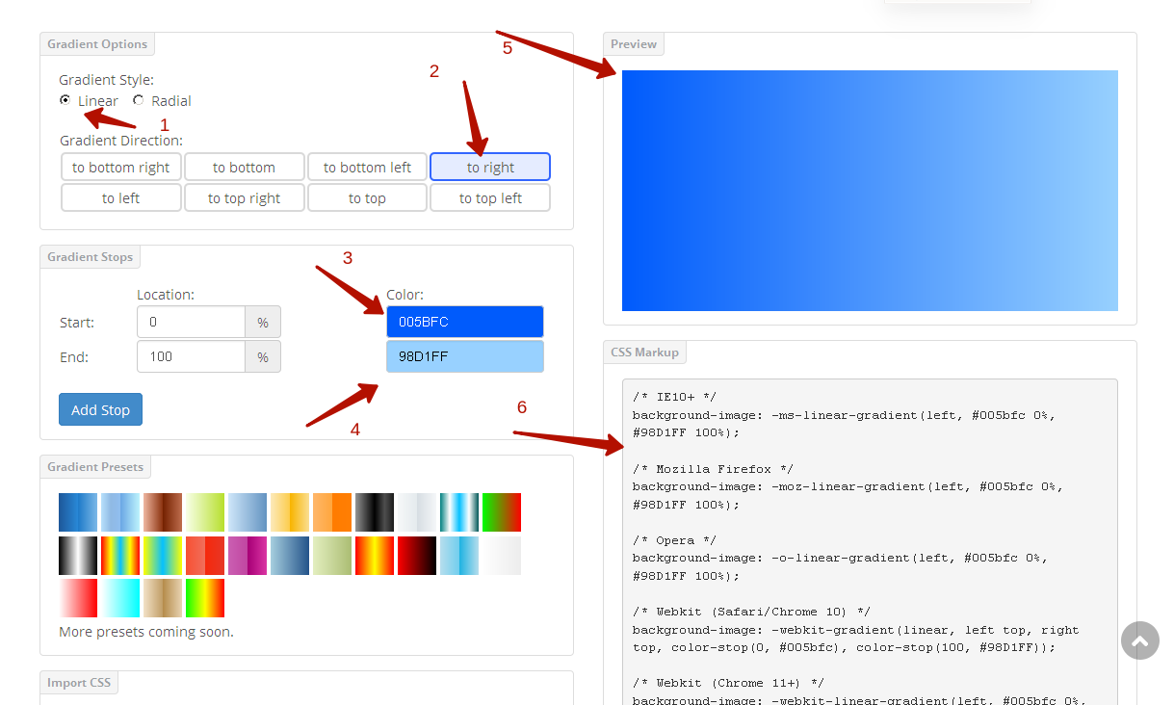

Полученный код, размещаем в файле style.css в описании класса .header. Тут и далее в файле style.css вы найдете комментарии, которые подскажут, что нужно сделать.

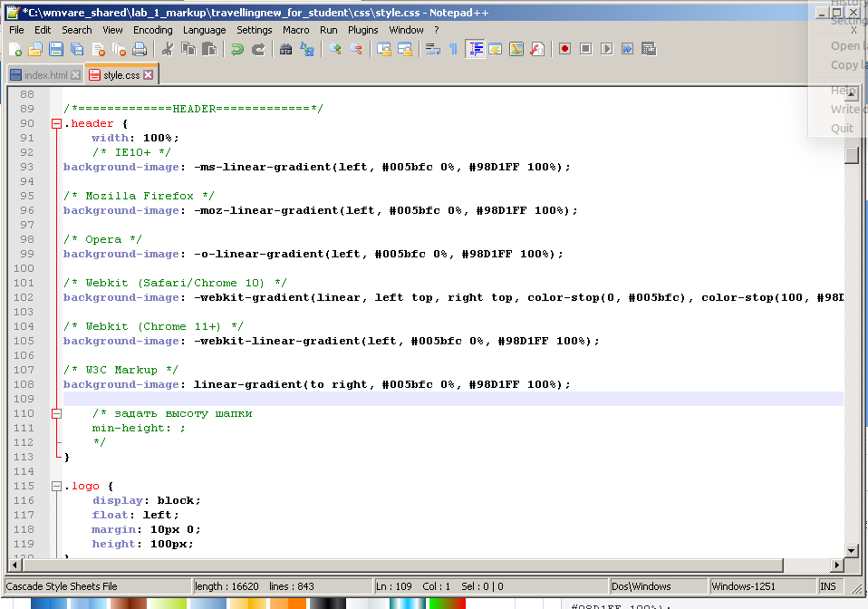

Если все вы сделали все верно, у вас должно получиться приблизительно следующее:

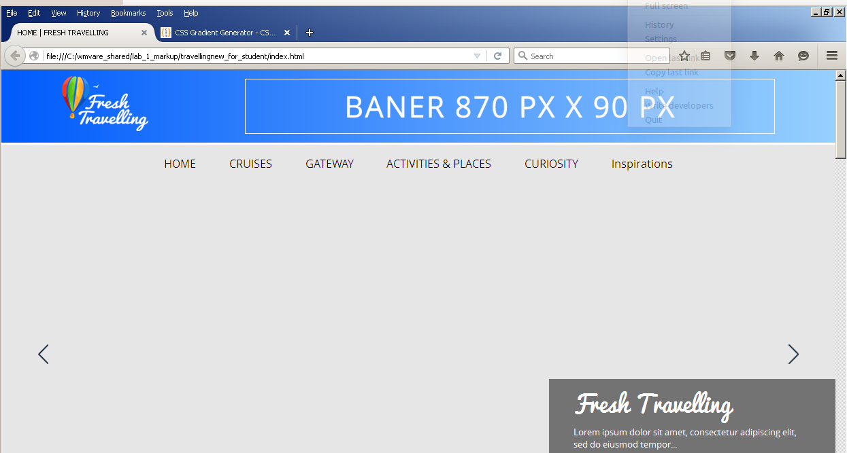

**Как измерять размеры блоков и элементов**

Как вы заметили, в стиле класса .header необходимо еще указать минимальную высоту шапки сайта. Для этого нужно, используя инструмент выделения 1, выделить измеряемую область 2, в панели информации 3, (если у вас отсутствует, выберите пункт меню Окно -> Инфо), узнайте размер высоты в пикселях (чтобы установить единицы измерения, необходимо нажать Ctrl+R, отобразятся линейки, правой кнопкой по линейке - вызывается контекстное меню, выберите пиксели). В нашем случае высота шапки 120px - установите этот параметр в атрибут min-height класса header в файле style.css.

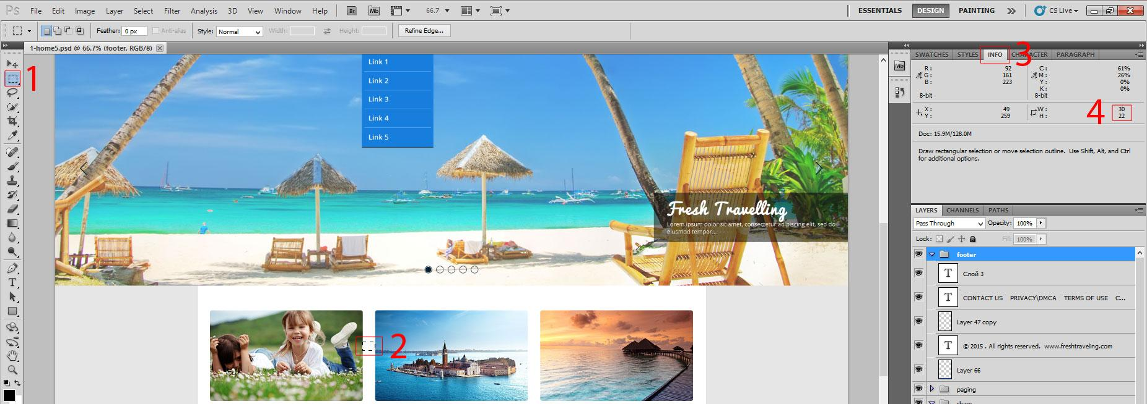

**Как определять форматирование текста** (шрифт, размер, цвет, высота, межбуквенный интервал). Необходимо выбрать инструмент “текст” и щелкнуть по проверяемому тексту. Если у вас нет окна с информацией (Главное меню- Окно-Символ)

Если дизайнер не выставил фактические размеры (допустим в высоте строк стоит “авто” - необходимо подбирать параметр “на глаз”, чтобы указанный параметр стиля давал похожий результат как в дизайне).

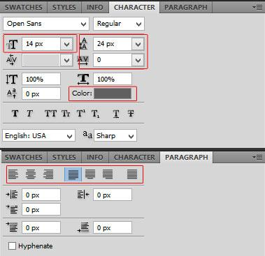

Далее, следуя рекомендациям, необходимо заменить все остальные комментарии в файлах index.html и style.css, чтобы завершить верстку сайта.